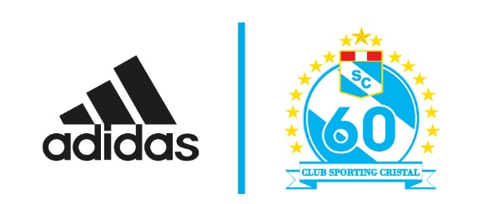

Sporting Cristal presenta nueva camiseta oficial 2016 enfocada en los 60 años del club rimense.

La nueva celeste

Como parte de las actividades por la celebración de los 60 años de Sporting Cristal, una de las instituciones deportivas más sólidas y serias con 17 títulos nacionales y reconocimiento internacional, la marca adidas, sponsor oficial del club, presentó su nueva indumentaria deportiva para la temporada 2016.
Carlos Lobatón, Horacio Calcaterra, Jorge Cazulo y Santiago Silva, jugadores del actual plantel celeste, fueron los encargados de presentar la nueva camiseta en la Tienda adidas de Comandante Espinar en Miraflores.
adidas destacó el lado tradicional de Sporting Cristal con la nueva “piel” celeste, la cual se caracteriza por el detalle elegante de su cuello blanco, un diseño clásico que conmemora los 60 años del club. Asimismo, mantiene las clásicas tres rayas sobre los hombros y el escudo al lado derecho con la frase “La Raza Celeste”; además de la alta tecnología CLIMACOOL™ que brinda ventilación extra ubicándose en las zonas donde se genera mayor calor.
Continuando con la celebración del aniversario número 60, adidas diseñó un Premium Pack de colección para los hinchas de la Raza Celeste; el cual incluye la camiseta, postales históricas y el estampado GRATUITO del logo 60 años, nombre y número.
Sporting Cristal forma parte de los clubes patrocinados por adidas a nivel mundial como, Real Madrid, AC Milan, Chelsea FC, FC Bayern Munich, Juventus, Mánchester United, Ajax, Millonarios, Universidad de Chile, River Plate, entre otros.

